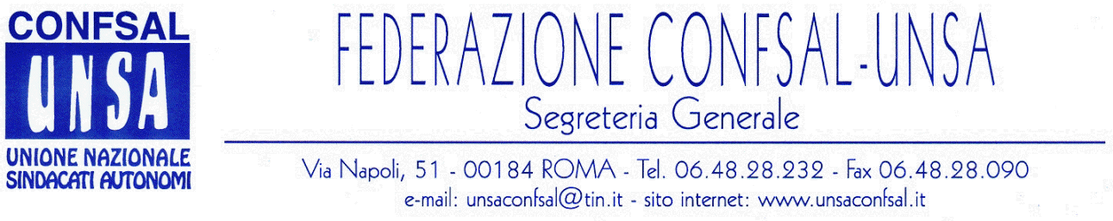

COMUNICATO N. 175/2006
PROTOCOLLO N. 319 DEL 5 LUG. 2006

AI SEGRETARI NAZIONALI DEI SINDACATI FEDERATI

AI SEGRETARI REGIONALI CONFSAL–UNSA

AI SEGRETARI PROVINCIALI CONFSAL-UNSA

Stralcio dal notiziario Confsal n. 132 del 5 luglio 2006:

«PRECARIATO NEL PUBBLICO IMPIEGO: LA CONFSAL ALLA FUNZIONE PUBBLICA

Si comunica che oggi, 5 luglio 2006, alle ore 10.30, al Ministero della Funzione Pubblica si è tenuto il programmato incontro finalizzato all’apertura di un tavolo per l’esame delle problematiche relative al precariato nel pubblico impiego.
Il Ministero della Funzione Pubblica era rappresentato dal Dott. A. Naddeo e dal Dott. F. Verbaro e il Ministero dell’Economia e Finanze dal Dott. G. Lucibello.
Erano presenti delegazioni di tutte le OO.SS. maggiormente rappresentative.
La delegazione della Confsal era composta dal Segretario generale Marco Paolo Nigi, dal Vice Segretario Renato Plaja e dal membro di segreteria responsabile dell’Area - Pubblico Impiego Fedele Ricciato.
Il tavolo sul precariato, attivato in linea con gli impegni assunti recentemente dal Ministro Luigi Nicolais, si è prefisso l’obiettivo di esaminare il fenomeno del precariato nel pubblico impiego (individuare le tipologie, definire la distribuzione delle stesse e il loro peso nei diversi comparti, per soggetto – datore di lavoro, ecc…).
Il tavolo ha adottato un metodo di lavoro di tipo statistico con precise finalità (verifica delle fonti e grado di attendibilità dei dati, raccolta ed elaborazione degli stessi, analisi e valutazione della situazione accertata, indicazione di possibili soluzioni con l’obiettivo di fermare la proliferazione del fenomeno e di stabilizzare il personale precario).
Per la definizione del precariato e l’individuazione del “precario”, il tavolo ha assunto alcuni elementi di valutazione (il tempo dell’incarico; la tipologia per posto occupato, per funzione espletata, per datore di lavoro, ecc…).
Le soluzioni per il precariato saranno individuate in relazione ad un contesto che tenga conto degli organici, del turn over, dello stato delle procedure concorsuali in atto, ecc…).
Il Segretario Generale della Confsal, Marco Paolo Nigi, dopo aver puntualizzato che è tempo di passare dalle politiche di proliferazione del precariato alle politiche di stabilizzazione del personale precario, ha sostenuto che, una volta definiti gli organici in base al fabbisogno della Pubblica Amministrazione per l’erogazione dei servizi pubblici, vanno stabilizzati tutti i precari sui posti ordinari disponibili e i posti liberi e vacanti devono essere coperti con incarichi a tempo indeterminato.
Nigi, dopo aver evidenziato che il blocco del turn over genera precariato e pertanto aggrava il problema, ha incentrato il suo intervento sul “costo del precariato” nel pubblico impiego sia in termini finanziari (retribuzione fondamentale, retribuzione accessoria, ammortizzatori sociali, contributi, ecc….) che in termini di rapporto qualità- costo del servizio pubblico.
In chiusura dell’incontro la delegazione ministeriale, dopo aver comunicato che saranno calendarizzati i lavori del tavolo, ha preannunciato che la questione del precariato del pubblico impiego sarà affrontata nel DPEF 2007-2010 che sarà approvato in tempi brevi dal Consiglio dei Ministri. (Il Segretario Generale - Prof. Marco Paolo Nigi)»

Cordialità e Saluti IL SEGRETARIO GENERALE
Renato Plaja

